**Winkelarten**

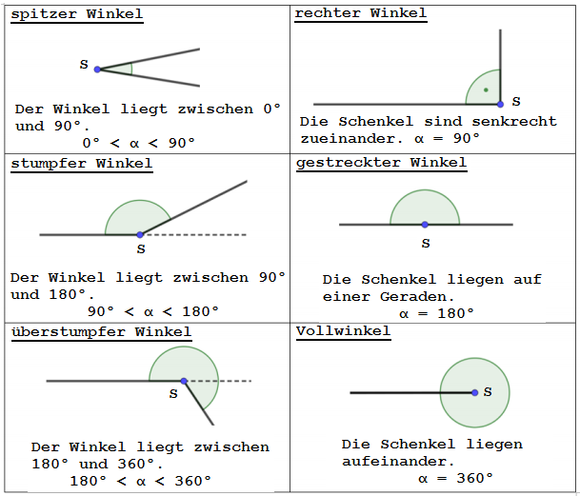

Ordne die Winkel zu.

|  |  |
| --- | --- |
| **Winkelgröße** | **Winkelart** |
| **α = 360°** | **Vollwinkel** |
| **α = 90°** | **rechter Winkel** |
| **α = 179°** | **stumpfer Winkel** |
| **α = 235°** | **überstumpfer Winkel** |
| **α = 180°** | **gestreckter Winkel** |
| **α = 35°** | **spitzer Winkel** |
| **α = 135°** | **stumpfer Winkel** |